ГИА. 2012 год. Прототипы задания 17

Задание 17 (№ 193087)
График какой из приведенных ниже функций изображен на рисунке?
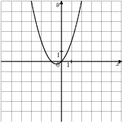
1. |  |  | 2. |  |  | 3. |  |  | 4.

Задание 17 (№ 193088)
График какой из приведенных ниже функций изображен на рисунке?
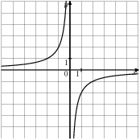
1. | 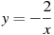 |  | 2. | 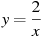 |  | 3. | 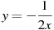 |  | 4. | 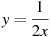

Задание 17 (№ 193089)
Найдите значение по графику функции , изображенному на рисунке.
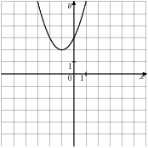
1. | -1 |  | 2. | 1 |  | 3. | 2 |  | 4. | 3

Задание 17 (№ 193090)
Найдите значение по графику функции , изображенному на рисунке.
1. | -2 |  | 2. | 1 |  | 3. | 2 |  | 4. | 3

Задание 17 (№ 193091)
Найдите значение по графику функции , изображенному на рисунке.
1. | -3 |  | 2. | 1 |  | 3. | 2 |  | 4. | 3

Задание 17 (№ 193092)
Найдите значение по графику функции 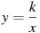, изображенному на рисунке.
1. | 2 |  | 2. |  |  | 3. |  |  | 4. | -2

Задание 17 (№ 193093)
На одном из рисунков изображен график функции . Укажите номер этого рисунка.
1. | 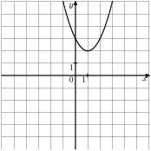 |  | 2. |  |  | 3. | 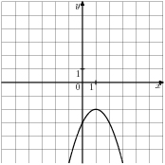 |  | 4. | 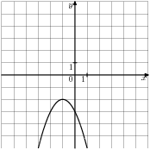

Задание 17 (№ 193094)
На одном из рисунков изображен график функции . Укажите номер этого рисунка.
1. | 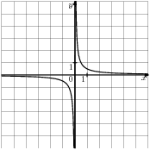 |  | 2. | 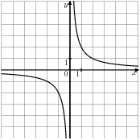 |  | 3. | 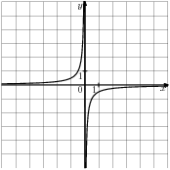 |  | 4.

Задание 17 (№ 193095)
На одном из рисунков изображен график функции . Укажите номер этого рисунка.
1. | 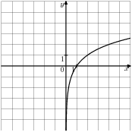 |  | 2. | 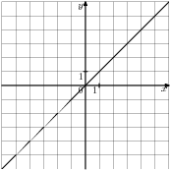 |  | 3. | 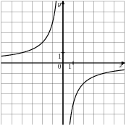 |  | 4. | 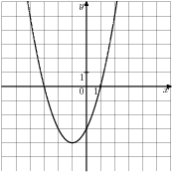

Задание 17 (№ 193096)
На одном из рисунков изображен график функции 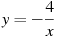. Укажите номер этого рисунка.
1. | 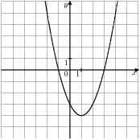 |  | 2. | 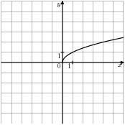 |  | 3. |  |  | 4. | 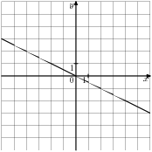

Задание 17 (№ 193097)
На одном из рисунков изображена парабола. Укажите номер этого рисунка.
1. | 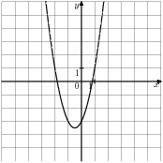 |  | 2. | 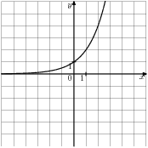 |  | 3. | 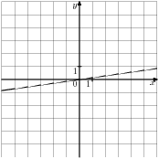 |  | 4. | 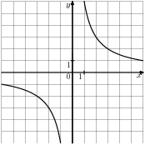

Задание 17 (№ 193098)
На одном из рисунков изображена гипербола. Укажите номер этого рисунка.
1. |  |  | 2. | 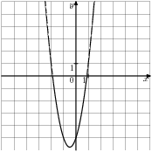 |  | 3. |  |  | 4.

Задание 17 (№ 193099)
Найдите значение по графику функции , изображенному на рисунке.
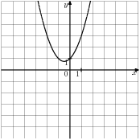

Задание 17 (№ 193100)
Найдите значение по графику функции , изображенному на рисунке.

Задание 17 (№ 193101)
Найдите значение по графику функции , изображенному на рисунке.

Задание 17 (№ 193102)
Найдите значение по графику функции , изображенному на рисунке.
